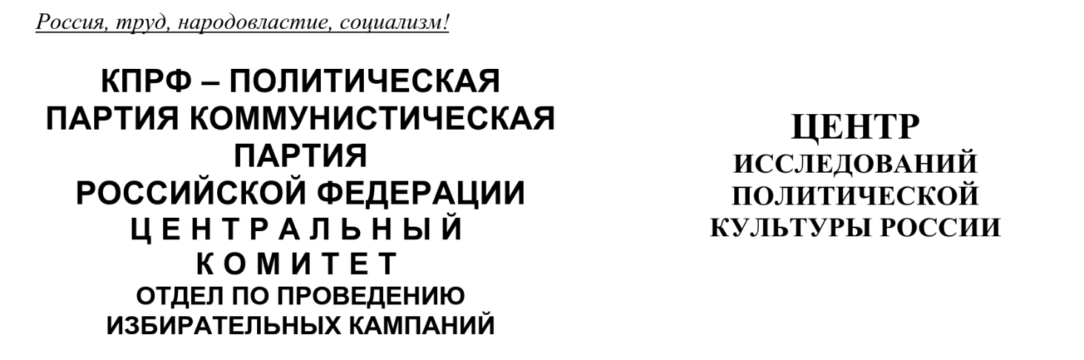
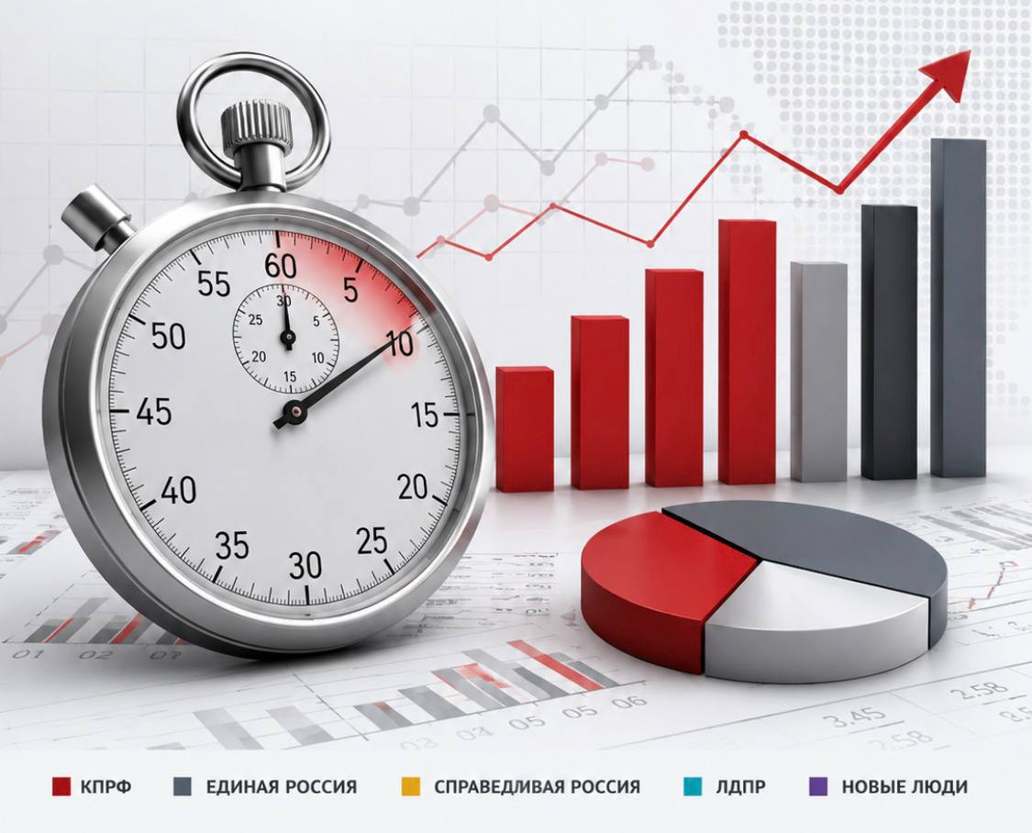
Хронометраж партийного телеэфира
(«Первый», «Россия», НТВ, ТВЦ и Рен-ТВ)
I полугодие 2026 г.

1. Структура партийно-политического эфира в новостных передачах в I полугодии 2026 г .2
2. Структура представленности политиков в некоторых аналитических телепрограммах и политических ток-шоу 7
3. Выводы 8

ЦИПКР и Сектор политического мониторинга Отдела по проведению избирательных кампаний ЦК КПРФ ведёт мониторинг федерального политического партийного телеэфира. Настоящий аналитический проект сектора представляет собой модифицированное продолжение реализовывавшегося в период думской и президентской избирательных кампаний ежедневных мониторингов телецензуры.

Сотрудники сектора ежедневно подсчитывают продолжительность освещения деятельности пяти парламентских партий (КПРФ, «Единая Россия», «Справедливая Россия», ЛДПР и «Новые люди») в новостных передачах пяти федеральных телеканалов («Первый», «Россия», НТВ, ТВЦ и Рен-ТВ), ведут хронометраж синхрона (прямой речи) представителей этих партий, а также учитывают их представленность в некоторых аналитических телепередачах. Эфир телеканала «Россия-24» не учитывается при подсчёте.
Для удобства анализа вводится раздельное представление партийной представленности:
А) в новостном телеэфире
Б) в политических ток-шоу и авторских программах.

1. Структура партийно-политического эфира в новостных передачах в i полугодии 2026 г.
Рассмотрим, как изменялось представление позиций политических партий в новостных выпусках за последние годы.
В течение II полугодия 2008 г. – I полугодия 2026 г. структура новостного партийного телеэфира менялась следующим образом (Гр.1):
График 1
Динамика новостного партийного эфира, июль 2008 г. – июнь 2026 г.

Таким образом, в I полугодии 2026 г. по сравнению с 2025 г. упали доли КПРФ (с 25 до 18%) и «Справедливой России» (с 7 до 5%).
Одновременно возросли доли «Единой России» (с 46 до 48%) и ЛДПР (с 13 до 20%). Доля «Новых людей» осталась на уровне 9%.
Объем новостного политического телеэфира различался по продолжительности в разные месяцы 2026 года (Гр.2).

График 2
Общий объём партийно-политического телеэфира, январь – июнь 2026 г.

Основной рост политической активности пришёлся на июнь, что было вызвано стартом подготовки к выборам, и апрель, благодаря освещению праймериз и мероприятий к 80-летию со дня рождения В. Жириновского. Наименьший объём эфира политические партии получили в марте.
В январе 2026 года политический эфир отсутствовал 10 дней, в марте, мае и июне по 4 дня, в феврале и апреле по 3 дня.
Ежемесячно освещалась отправка гуманитарной помощи в зону СВО от парламентских партий.
Кроме того, основными инфоповодами были:
- в январе – акция «Ёлка желаний», открытие Весенней сессии Госдумы, годовщина со дня смерти В. И. Ленина, вручение премии «Слово к народу», дело С. Карапетяна, годовщина снятия блокады Ленинграда, встреча М.Мишустина с руководством «Единой России», пресс-конференция КПРФ, подготовка к «Диктанту Победы», визит В. Якушева в Астану.
- в феврале обсуждалось дело о мошенничестве против коммунистов Алтая, форум «Жириновские чтения», масленица, народная программа «Единой России», форум «ЕР», встречи М. Мишустина с представителями КПРФ, ЛДПР, «СР» и «Новых людей», День Защитника Отечества, отчёт Правительства в Госдуме, Конгресс пчеловодов.
- в марте телеканалы освещали круглый стол КПРФ на тему солидарности с народами Кубы, Ирана и Венесуэлы, подготовку к выборам, 90-летие С. Говорухина, Съезд партии «Новые люди», восстановление Донбасса, возвращение паралимпийской сборной страны, 35-летие со дня референдума о сохранении СССР, форум «ЕР» «Есть результат», митинг ЛДПР в Москве, наводнение в Дагестане.
- в апреле основными инфоповодами стали Праймериз «ЕР», Пасха, мероприятия к 80-летию со дня рождения В. Жириновского, наводнение в Дагестане, День Космонавтики, проект «Новых людей» «Новая помощь бизнесу», 120-летие Госдумы, «Народная программа» «Единой России», «Диктант Победы», Пленум ЦК КПРФ, заседание Совета Законодателей.
- в мае праздновались Первомай, День Победы и День Пионерии. Кроме того, инфоповодами стали: форумы «Единой России», акция «Диктант Победы», назначение уполномоченного по правам человека, Всемирный День пчёл, открытие улицы им. В. Жириновского в Уфе, Международный антифашистский форум КПРФ в Москве, День российского предпринимателя.
- в июне освещались День Защиты детей, итоги Праймериз «ЕР», форум «Единой России» «Есть результат», Пушкинские дни, предвыборные Съезды КПРФ, «ЕР» и ЛДПР, подготовка к выборам, акция «Диктант Победы», День памяти и скорби, встреча В. Матвиенко с Женским движением «ЕР», начало приёма документов в ЦИК.
Рассмотрим распределение новостного времени партий на телеканалах в разные месяцы 2026 года (табл.1):
Таблица 1
Динамика доли партий в новостном федеральном эфире (в %)
 | январь | февраль | март | апрель | май | июнь
КПРФ | 19 | 23 | 14 | 11 | 24 | 18
«ЕР» | 52 | 45 | 49 | 29 | 55 | 65
«СР» | 4 | 7 | 4 | 2 | 9 | 3
ЛДПР | 12 | 15 | 14 | 52 | 6 | 10
«Новые люди» | 13 | 10 | 19 | 6 | 6 | 4
Таким образом, в первом полугодии 2026 года доля Компартии по месяцам колебалась от 11% (в апреле) до 24% (в мае).
«Единая Россия» получала наибольший объём новостного эфирного времени в июне (65%), наименьший – в мае (29%).
Доля «Справедливой России» колебалась в пределах от 2% (в апреле) до 9% (в мае).
Доля ЛДПР колебалась в пределах от 6% (в мае) до 52% новостного эфира (в апреле).
Доля партии «Новые люди» колебалась в пределах от 4% (в июне) до 19% (в марте). (Гр.3):
График 3
Динамика доли партий в новостном федеральном эфире, 2026 год

Всего в I полугодии 2026 года в новостных выпусках на пяти федеральных телеканалах четырём парламентским партиям было предоставлено 19 часов 56 минут новостного эфира (Табл.2).
Таблица 2
Структура суммарного новостного партийного эфира, I полугодие 2026 г.
Партия | Продолжитель-ность эфира, мин | % | Продолжительность синхрона (прямой речи) партийцев, мин | %
«Единая Россия» | 581 | 48,6 | 251 | 50,6
ЛДПР | 241 | 20,1 | 74 | 14,9
КПРФ | 214 | 17,9 | 87 | 17,5
«Справедливая Россия» | 55 | 4,6 | 30 | 6,1
«Новые люди» | 105 | 8,8 | 53 | 10,8
Всего | 1196 | 100% | 496 | 100%
«Единая Россия» получила в новостных выпусках 9 часов 41 минуту эфирного времени, что составило 48% общего эфира. На долю ЛДПР пришлось 20% эфира, «Новых людей» – 9%, «Справедливой России» – 5%.
Коммунистической партии досталось 3 часа 34 минуты или 18% эфира, что в два раза меньше, чем «партии власти» и на два процентных пункта меньше, чем ЛДПР (Гр.4).
График 4
Структура суммарного новостного партийного эфира, I полугодие 2026 г.
Что касается синхрона (прямой речи) партийцев, то его структура аналогична: единороссам было предоставлено 50% новостного синхрона, либерал-демократам 15%, «Новым людям» 11%, справороссам 6%.
Коммунистам досталось 1 час 27 минут эфирного времени или 18%, что в три раза меньше, чем «единороссам» (Гр.5).
График 5
Структура суммарного новостного партийного синхрона,
I полугодие 2026 г.
Рассмотрим распределение новостного эфирного времени на пяти федеральных телеканалах (Табл.3):
Таблица 3
Структура эфирного времени федеральных телеканалов
Телеканал |  | КПРФ | «ЕР» | «СР» | ЛДПР | «НЛ»
«Первый» | мин | 42 | 220 | 11 | 60 | 32
«Первый» | % | 11 | 60 | 3 | 16 | 9
«Россия» | мин | 115 | 214 | 32 | 91 | 41
«Россия» | % | 23 | 43 | 7 | 18 | 8
НТВ | мин | 14 | 58 | 4 | 37 | 8
НТВ | % | 12 | 48 | 3 | 31 | 7
ТВЦ | мин | 21 | 73 | 6 | 25 | 6
ТВЦ | % | 16 | 55 | 5 | 19 | 5
Рен-ТВ | мин | 22 | 16 | 1 | 27 | 18
Рен-ТВ | % | 26 | 19 | 2 | 32 | 21
Максимальную долю эфирного времени КПРФ получила на Рен (негатив) и «России» (26 и 23%), минимальную – на «Первом» (11%).
«Единой России» наибольшее количество эфирного времени было выделено на «Первом» и ТВЦ (60 и 55%), «Справедливой России» - на «России» (7%). ЛДПР и «Новым людям» отдал предпочтение Рен (32 и 21% соответственно) (Гр.6).
График 6
Структура новостного партийно-политического эфира федеральных телеканалов, I полугодие 2026 г.
Новостной синхрон федеральные телеканалы распределяли следующим образом (Табл.4):
Таблица 4
Структура суммарного синхрона федеральных телеканалов
Телеканал |  | КПРФ | «ЕР» | «СР» | ЛДПР | «НЛ»
«Первый» | мин | 21 | 87 | 6 | 21 | 18
«Первый» | % | 14 | 57 | 4 | 14 | 11
«Россия» | мин | 51 | 105 | 18 | 29 | 22
«Россия» | % | 23 | 47 | 8 | 13 | 10
НТВ | мин | 5 | 19 | 1 | 11 | 4
НТВ | % | 12 | 48 | 3 | 28 | 9
ТВЦ | мин | 8 | 38 | 4 | 8 | 4
ТВЦ | % | 14 | 61 | 6 | 13 | 6
Рен-ТВ | мин | 1 | 2 | 1 | 4 | 7
Рен-ТВ | % | 8 | 14 | 7 | 27 | 45
Максимальную долю суммарного синхрона коммунистам выделил «Россия» (23%), минимальную – Рен (8%).
Единороссы получили наибольшую долю синхрона на ТВЦ и «Первом» (61 и 57%). Предпочтение справороссам отдал «Россия» (8%), либерал-демократам – НТВ (28%), «Новым людям» – Рен (45%) (Гр.7)
График 7
Структура новостного синхрона федеральных телеканалов,
I полугодие 2026 г.
Что касается рейтинга партий по медиаиндексу, то он выглядит следующим образом (Табл.5)
Таблица 5
Рейтинг по медиаиндексу
Партия / Медиаиндекс | январь | февраль | март | апрель | май | июнь
КПРФ | 2370 | 4396 | 2405 | 3681 | 4091 | 3684
«Единая Россия» | 4323 | 6693 | 4232 | 5291 | 5616 | 9103
«Справедливая Россия» | 259 | 1308 | 541 | 514 | 1581 | 506
ЛДПР | 3577 | 4886 | 4320 | 7040 | 3026 | 3624
«Новые люди» | 1985 | 2525 | 2389 | 1981 | 1232 | 1511

2. Структура представленности политиков в некоторых аналитических телепрограммах и политических ток-шоу
Проводится анализ следующих аналитических передач: ток-шоу «60 минут» на «России» и «Познер» на «Первом». По техническим причинам в подсчёте не учитываются такие аналитические передачи и ток-шоу, как авторские телепередачи В. Соловьёва канала «Россия», «Большая игра» и «Время покажет» «Первого канала», «Право голоса» и «Право знать» ТВЦ, «Место встречи» НТВ и др.
В I полугодии 2026 года на пяти федеральных телеканалах было проанализировано 175 аналитических телепередач, где выступали представители политических партий.
В анализируемой совокупности авторских программ и ток-шоу представители политических партий выступили 194 раза (Табл.6).

Таблица 6
Присутствие представителей политических партий в аналитических телепередачах, январь – июнь 2026 г.
Партия | Кол-во участников | Кол-во передач с выступлениями | Кол-во передач с выступлениями (%)
«Единая Россия» | 76 | 71 | 41%
ЛДПР | 60 | 60 | 34%
КПРФ | 51 | 51 | 29%
«Справедливая Россия» | 7 | 7 | 4%
«Новые люди» | 0 | - | -
Таким образом, в авторских телепрограммах чаще всего выступали представители «партии власти» (в 41% всех программ), 76 участников.
На втором месте представители ЛДПР. Они были приглашены в 34% от всех программ, 60 участников.
На третьем месте Коммунисты (51 участник в 29% телепередач).
«Эсеры» выступили всего семь раз (4% авторских телепередач).
«Новые люди» не были представлены в эфире проанализированных аналитических передач.
Рассмотрим, кого из представителей КПРФ приглашали в аналитические телепередачи в данный период (Табл.7)
Таблица 7
Участие представителей КПРФ в авторских телепередачах
Персона | Общее количество приглашений |  |  |  |  |  | Всего
Персона | Январь | Февраль | Март | Апрель | Май | Июнь | Всего
Афонин Ю. | 3 | 4 | 5 | 5 | 6 | 5 | 28
Калашников Л. | 3 | 4 | 4 | 5 | 3 | 3 | 22
Зюганов Г. | 1 |  |  |  |  |  | 1
Итого: | 7 | 8 | 9 | 10 | 9 | 8 | 51
Таким образом, в первом полугодии 2026 г. в аналитических передачах из представителей КПРФ чаще всего выступал Ю. Афонин (28 раз). 22 раза в авторские передачи был приглашён Л. Калашников и однажды Г. Зюганов.
Также отметим, что депутат фракции КПРФ С. Шаргунов ведет собственные передачи на «России-24» и «Культуре», но они не имеют никакого отношения к представлению позиции КПРФ и к продвижению партийной повестки.

3. Выводы

- В I полугодии 2026 года общий объём новостного политического партийного эфира составил 19 часов 56 минут эфирного времени. Наибольшее внимание политическим партиям телеканалы уделили в июне, что было вызвано стартом избирательной кампании в Госдуму, и в апреле, благодаря освещению Праймериз «ЕР» и мероприятиям к 80-летию со дня рождения В.Жириновского.
- По сравнению с 2025 годом КПРФ переместилась со второго на третье по освещению месте в общем новостном эфире (доля партии упала с 25 до 18%) и осталась на втором в синхроне (доля снизилась с 24 до 18% времени), а также переместилась со второго на третье место по представленности в авторских передачах (коммунисты выступили в 29% проанализированных выпусков вместо 30% в 2025 году). Т. о. доля КПРФ в федеральном телеэфире упала.
- Наибольшую долю эфира Компартия получила в мае (24% времени), что было вызвано освещением Первомая, Дня Победы, Дня Пионерии, а также Международного Антифашистского форума. Наименьшее количество эфира КПРФ получила в апреле (11%).
- Одним из главных инфоповодов КПРФ с февраля по июнь ежемесячно становилась отправка Гумконвоя. Кроме того, в январе Компартия упоминалась в связи с открытием Весенней сессии Госдумы, в феврале при освещении Отчета Правительства, в марте в связи с 90-летием со дня рождения С. Говорухина, в апреле при освещении Пленума ЦК КПРФ и Дня Космонавтики, в мае благодаря проведению Международного антифашистского форума, в июне – Съезда КПРФ.
- Кроме того, в январе, феврале и июне телеканалы выпускали в эфир негатив в адрес КПРФ. В травле приняли участие телеканалы НТВ (январь-февраль) и Рен (январь, февраль, июнь). Инфоповодами стали критика кадров КПРФ, предложение запрета азартных игр, дело о мошенничестве против коммунистов Алтая, ликвидация диверсанта в Коми и тема изъятия вкладов у населения.
- Наибольшую долю своего эфира КПРФ предоставили телеканалы Рен (26% суммарного эфира, негатив) и «Россия» (по 23% суммарного эфира и прямой речи), наименьшую – «Первый» в суммарном эфире (11%) и Рен в синхроне (8%). Таким образом, выпуская негатив в адрес Компартии, телеканал Рен практически не предоставлял им слово для выражения своей позиции
- В авторских передачах из коммунистов выступали Ю. Афонин (28 раз), Л. Калашников (22 раза) и Г. Зюганов (один раз).
- «Единая Россия» осталась на первом по освещению месте. Её доля в сравнении с 2025 годом возросла в суммарном новостном эфире с 46 до 48% и в синхроне с 47 до 50%. В суммарном эфире «ЕР» досталось в два раза больше эфирного времени, чем КПРФ. Представители «партии власти» выступили в 71 аналитической передаче. В сравнении с 2025 годом доля участия «ЕР» снизилась с 46 до 41% от всех выпусков.
- «Партия власти» лидировала в телеэфире центральных федеральных каналов все месяцы, кроме апреля (29% эфира). Наибольшую долю эфира «Единая Россия» получила в июне (65%).
- Доля ЛДПР в первой половине 2026 года возросла в сравнении с 2025 годом с 13 до 20% в суммарном эфире и с 12 до 15% в синхроне. Либерал-демократы заняли второе по освещению место в суммарном телеэфире, третье в синхроне и второе место в аналитике (представители партии выступили в 34% авторских передач). Доля партии в разные месяцы колебалась в пределах 6-52% новостного эфира. Наибольшую долю эфирного времени либерал-демократы получили в апреле, заняв лидирующее место в телеэфире, в связи с годовщиной Дня рождения В. Жириновского, наименьшую – в мае (6%).
- Партия «Новые люди» оказалась на четвёртом по освещению месте. По сравнению с 2025 годом доля партии осталась на уровне 9% в суммарном новостном эфира и возросла с 9 до 11% в синхроне. Доля партии в разные месяцы колебалась в пределах 4-19% новостного эфира. В аналитические передачи партийцы не были приглашены.
- «Справедливая Россия» заняла последнее по освещению место в суммарном новостном эфире. Доля партии в сравнении с 2025 годом упала с 7 до 5% в общем эфире и с 8 до 6% в синхроне. В аналитике «эсеры» заняли четвёртое по числу приглашений место (4% от всех авторских ток-шоу). Доля партии в разные месяцы колебалась в пределах от 2 до 9% новостного эфира.
- Основными темами первого полугодия 2026 года стали ход СВО, гуманитарная помощь её участникам, отчёт Премьера, Праймериз «ЕР», праздничные и памятные мероприятия, подготовка к выборам в Госдуму.
- В первом полугодии 2026 года доля КПРФ колебалась помесячно от 11 до 24%. При этом три месяца из шести в эфире присутствовал негатив в адрес КПРФ (в основном, на канале Рен). В суммарном эфире КПРФ уступила «Единой России» и ЛДПР, в синхроне – только «партии власти». Особого внимания удостоились ежемесячные Гумконвои партии, Пленум и Съезд партии, а также Антифашистский форум в мае.

Исполнитель исследования:
А. А. Гавалова, зав. сектором политмониторинга ЦК КПРФ.
Методика – А.Н.Васильцова
Отв. за выпуск – С.П.Обухов, доктор политических наук
Для контент-анализа использованы материалы системы «Медиалогия»
Отдел ЦК КПРФ по проведению избирательных кампаний
Центр исследований политической культуры России

